Tutorial para criação de orçamento

# 1. INTRODUÇÃO

Este POP tem como objetivo apresentar as diretrizes para criação de propostas orçamentárias e levantamento de custo em geral para a empresa Universidade Federal de Catalão (UFCAT). O trabalho é dividido em:

1) Levantamento de serviços;

2) Composições de custo;

3) Planilha orçamentária.

4) Cálculo do BDI.

# 2. LEVANTAMENTO DE SERVIÇOS

O levantamento de serviços é realizado através de arquivos físicos e digitais denominado pranchas. Estes arquivos normalmente são divididos entre as disciplinas projeto, caracterizando assim um projeto completo de uma edificação.

Para fazer o levantamento do serviço deve **criar layers** no projeto detalhando qual o polígono ou perímetro levantado. Sempre que possível crie um código para o levantamento que está realizando como no caso do exemplo apresentado na **Figura 1**.

Figura 1 - Exemplo de levto de alvenaria do *software* autocad.

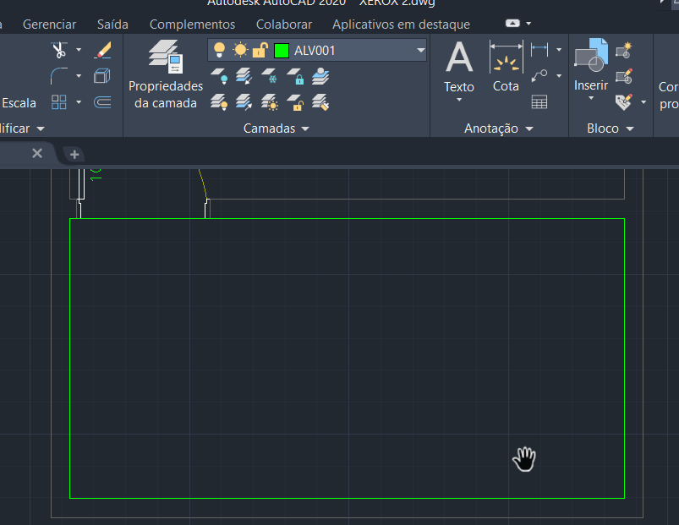

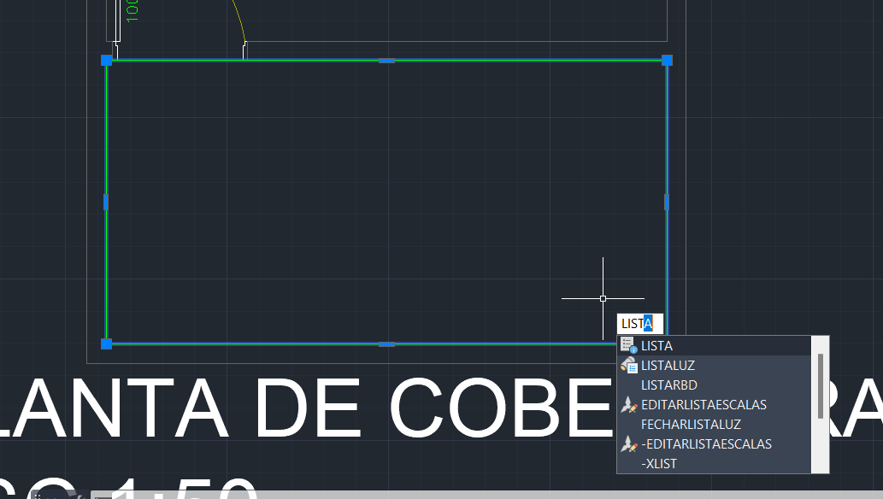

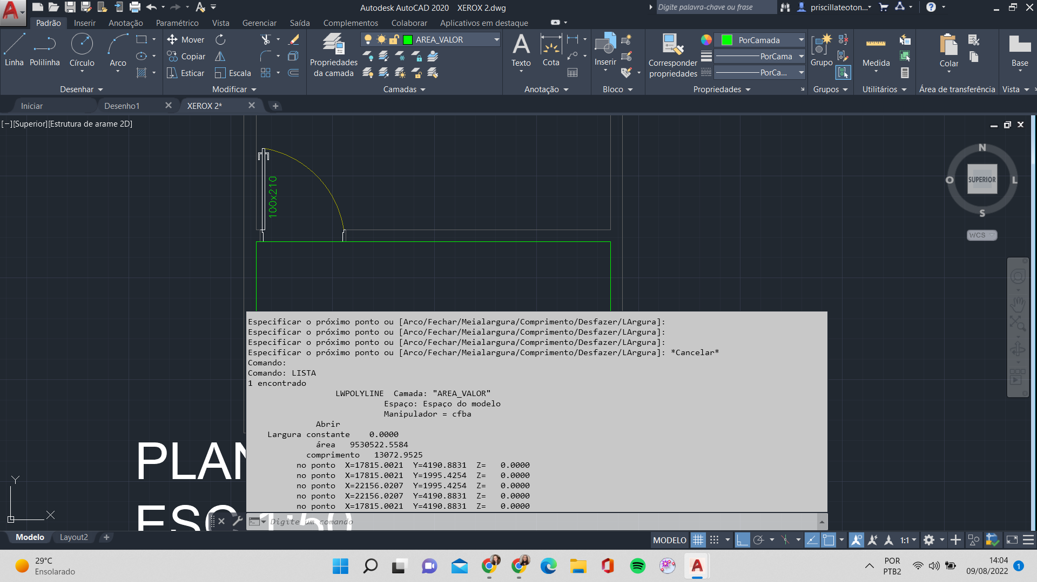

PRISCILA COLOCAR EXEMPLO AQUI

Veja na **Figura 1** que para o exemplo da alvenaria foi estabelecido o código *ALV001* para caracterizar a polilinha que gerará o comprimento total daquele elemento.

# 3. COMPOSIÇÃO DE CUSTO

Os valores de preços unitários dos serviços devem seguir essencialmente os preços de banco de dados públicos como **SINAPI**, **GOINFRA** e **ORSE**. Os *links* das planilhas desoneradas de um dos bancos são apresentados a seguir:

1.SINAPI(https://www.caixa.gov.br/Downloads/sinapi-a-partir-jul-2009-go/SINAPI_ref_Insumos_Composicoes_GO_062022_Desonerado.zip)

2. GOINFRA (http://www.goinfra.go.gov.br/tabela-de-composicao/114)

3. ORSE (http://orse.cehop.se.gov.br/servicos.asp)

# 4. PLANILHA ORÇAMENTÁRIA

Para criação do orçamento deve-se estabelecer uma Estrutura Análitica de Projeto (EAP) com quatro níveis caracterizando os seguintes esquemas:

1. Custo;

2. Etapa;

3. Sub-Etapa;

4. Composição de custo unitário.

Para maior esclarecimento do POP a Figura 2 apresenta o nível de divisão recomendado

Figura 2 - Exemplo de uma Estrutura Análitica de Projeto (EAP).

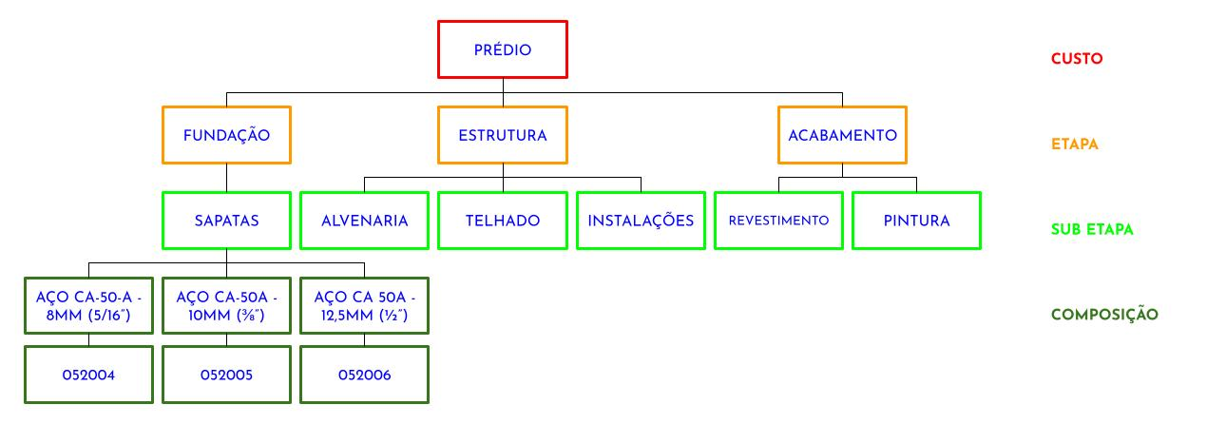

A planilha orçamentária modelo pode ser baixada no link disponibilizado pelo SEINFRA ou pelo seguinte QR CODE.

[W M Pereira Junior_Planilhas padrão SEINFRA.xlsx](https://docs.google.com/spreadsheets/d/1HlTXerDXX4APiIuoWRjb6KiL6l_I7xhn/edit#gid=1610551782)

|  |  |
| --- | --- |

Salientamos que o padrão de entrega e que todo o levantamento de custo seja desenvolvido na plataforma GOOGLE com o uso do sistema Google Planilhas.

# 4. CÁLCULO DO BDI

PRISCILA e WANDER FAZER DEPOIS